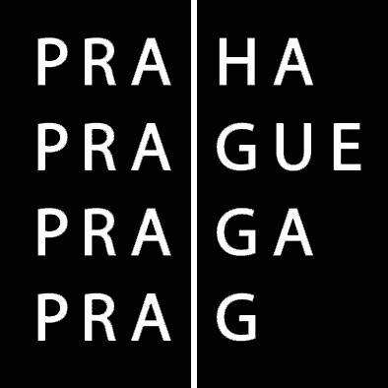  MAGISTRÁT HLAVNÍHO MĚSTA PRAHY HLAVNÍ MĚSTO PRAHA  ODBOR ŽIVNOSTENSKÝ A OBČANSKOSPRÁVNÍ  Pracoviště: Jungmannova 35/29, 111 21 Praha 1
  Podací razítko MHMP

Návrh

na změnu přílohy (novelu) nařízení hl.m. Prahy č. 16/2005 Sb. HMP, kterým se vydává tržní řád

Návrh na (zaškrtněte požadované): ٱ zařazení ٱ vyřazení ٱ změnu (místa, sortimentu apod.)
- tržnice
- tržiště
- tržní místo
- trh
- restaurační zahrádka (s povolenou provozní dobou delší než do 22,00 hod.)
- trasa pro pojízdný prodej zboží nebo poskytování služby
- předsunuté prodejní místo
- místo pro nabídku prodeje zboží a poskytování a služeb
Adresa místa:
ulice: ....................................………………............u č.p. ............. č.o.: ........ Praha: …..............................
další upřesnění umístění: ......................................................................................................................
+ situační plánek místa, který tvoří přílohu k této žádosti

Velikost místa v m² (min. 2m²): ………….…………. Počet prodejních míst: ………………….
Prodejní doba: .…….........................……......................................................................................
Druh prodávaného zboží (sortiment) nebo poskytované služby
(sortiment bude uveden v nařízení a bude závazný): ……………………………………………………….. ..................................................................................……................….............................................
..........................................................................................……........….............................................
Doba provozu (např. 1.4.-31.10., příležitostně, celoročně): …..….……………..……..……………………

Navrhovatel:
příjmení a jméno:……………………………………………….…………………….…………………….……
obchodní firma nebo název: ……………………………..……………………………………………..….….…
místo podnikání, sídlo, popř. jiná adresa pro doručování:…………………………………………………..…..
identifikační číslo: …………………………………………….………………………..………………….….….
příp. elektronická adresa navrhovatele…………………………………… telefon: …………………………….
V Praze dne ………………………………… Podpis ………………………….……………..

Přílohy: další upřesňující doklady (situační plánek k místu, průkaz živnostenského oprávnění nebo výpis z obchodního rejstříku, příp. stanovisko orgánů památkové péče, Hygienické stanice hl.m. Prahy, drážního úřadu, atd.)
Při návrhu na vyřazení místa postačuje uvést pouze jeho adresu a druh prodávaného zboží.
Poznámka: návrh lze podat na odboru živnostenském a občanskosprávním MHMP, Jungmannova 35/29, Praha 1 nebo též na úřadu příslušné městské části, kde by mělo docházet k prodeji zboží a poskytování služeb;
informace se podávají na tel.č. 236002437

